美国波特兰功能性面料展览会
FUNCTIONAL FABRIC FAIR SPRING 2024

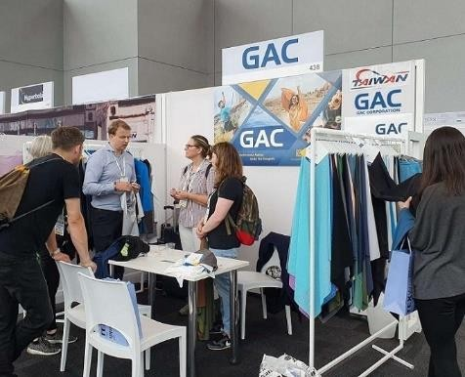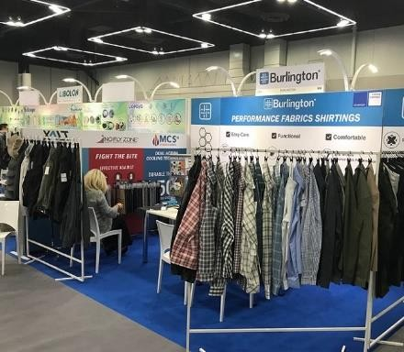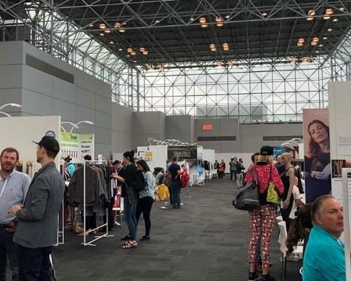
展会时间：2024 年 4 月 17- 18日
展会地点：美国俄勒冈州
官方网站：https://www.functionalfabricfair.com/ 展会概况：

美国波特兰功能性面料展览会（FUNCTIONAL FABRIC FAIR）是北美洲最重要的功能性面料展之一。FFF旨在满足户外生活和运动功能性纺织品和配件的采购需求，让买家、设计师与参观者得以快速搜寻最具创新性的产品，为功能性户外运动和工作服提供面料、纱线、配件等产品。在FFF，展商可以与几乎所有的欧洲运动服装品牌建立联系并获得交易，学习了解从纱线、布料、后处理加
工、到辅料等各方面的创新技术与行业趋势上届展会总面积12000平方米，参展企业209家，其中
38家中国大陆，香港，台湾参展企业，人数达10890人。市场信息：
美国作为全球最大的纺织服装市场，是功能性面料最大的消费国之一。而波特兰作为众多户外和运动品牌企业的基地，也必将吸引众多采购商前来波特兰功能性面料展采购。
波特兰在过去 10 年间迎来了一批运动行业的领导品牌，两家最为人熟知的运动装备巨头耐克和阿
迪达斯分别在俄勒冈州安置了 9000 和 1200 名员工，阿迪达斯的设计部门甚至直接搬进了波特兰
园区；运动装备巨头安德玛(UA)也于 2015 年 4 月将设计总部搬至波特兰。李宁和安踏先后于
2007 年和 2015 年将美国总部设在波特兰; 英国品牌 Hi-Tec 2010 年进入美国市场时，同样将总部设在波特兰;雨鞋品牌Bogs 2011 年搬进波特兰; 日本品牌美津浓在 2015 年扩大了在波特兰地区的业务；甚至乌干达最大的球鞋品牌 Sseko 也选择驻扎在波特兰。户外运动品牌哥伦比亚(Columbia) 同样发源于俄勒冈州。
据波特兰发展署统计，今天的俄勒冈州拥有 800 多家运动及户外公司。

展品范围：

- 梭织面料：纺、纱、棉、丝、毛麻、弹力、天丝、涤纶、全涤、纤维、涤粘、牛仔等面料
- 针织面料：超细纤维、天鹅绒等针织面料
- 其他面料：人造裘皮、人造革、坯布、刺绣、拉舍尔、摩弗伦等
- 纤维及纱线：棉、丝、毛、麻、氨纶、天丝、涤棉、涤纶、尼龙、涤粘等
- 各类辅料：拉链、钮扣、蕾丝/花边/刺绣、里料、衬料、垫肩、带、线、胶/胶带、反光材 料、商标/徽章/吊牌、服装填料、肩带、罩杯、皮革/皮草、花、羽毛、腰带、围巾、头饰/胸花/首饰、烫画、珠钻/贴花/亮片、衣领、钩/扣、铆钉、链、袋/包/盒、衣架/模特等
- 各类辅助设备--计算机辅助设计、纺织品检测等
- 服装：各类运动装、工作服、男装、女装、童装、青年时装、婚纱晚礼服、牛仔装、内衣、泳装、皮件等

VIP 买家：

参展联络：

许冲 Cindy Xu T: 010 5933 9371 E: cindy.xu@rxglobal.com

励展博览集团在全球 22 个国家主办超过 400 个线下及线上展会，覆盖 43 个行 业。我们的展会形式多样化，涵盖范围广泛，通过多年累积的商展经验和在全球的影响力帮助全球企业同励百业，共展商机！

登陆励展博览集团国际销售部（中国）官方网站或扫描二维码关注官方微信，了 解更多外展资讯：www.reedexport.cn

